《利用‘做中学’ 提升‘探究味’》
焦溪小学科学组第六次教学研讨活动
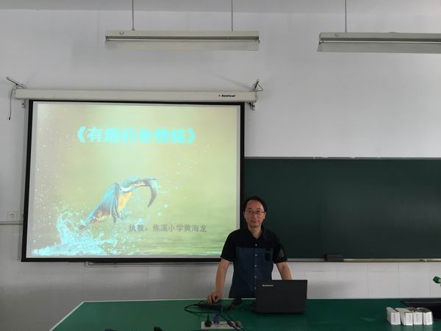
为进一步深化小学科学课程改革，提高焦溪小学科学教学质量，2015年5月6日，焦溪小学科学组举行了第六次教学研讨活动，主要围绕“利用‘做中学’理念，提升科学教学中的探究品味”的研究主题进行研究，黄海龙老师执教了六年级科学《有趣的食物链》一课。在课的开始，黄老师利用多媒体播放成语故事，一方面激发了学生学习的兴趣，另一方面学生通过观看，也进一步的了解了生物之间的吃与被吃的关系，并熟悉了用箭头表示的方法。在建立食物链的概念时，黄老师利用“帮我找位置”游戏，让学生上台表演，按吃与被吃的关系找自己的位置，然后让学生把手扶在前面同学的肩膀上，让学生形象地理解食物链的概念，通过做中学，让学生在游戏中愉快的学习，使学生的学习兴趣完全的调动起来，自主的进入探究学习，所以在给出食物链定义的时候学生掌握都很轻松。

